

Microsoft Authenticatorの登録、

Web版Officeの利用方法

第1.0版

|  |  |
| --- | --- |
| 文書番号 ATS-PTE247315-01-F06 | |
| 作成 | 審査 |
| ATS 依田 | ATS 大澤 |

アルファテック・ソリューションズ株式会社

＜改訂履歴＞

|  |  |  |  |
| --- | --- | --- | --- |
| Version | 改訂日付 | 改訂内容(改定事由) | 改訂者 |
| 1.0 |  | 初版 | ATS 依田 |
|  |  |  |  |
|  |  |  |  |
|  |  |  |  |
|  |  |  |  |
|  |  |  |  |
|  |  |  |  |
|  |  |  |  |
|  |  |  |  |

本書に記載されている会社名および製品名は、一般に各社の商標または登録商標である。

＜目次＞

1. はじめに 1

1.1. 前提条件 1

1.2. 利用対象者 1

2. Microsoft Authenticatorの登録 1

2.1. Microsoft Authenticatorのインストール 1

2.2. Microsoft365ポータルへのアクセス 4

2.3. 多要素認証の登録 6

2.4. 多要素認証の登録の確認 14

3. Web版Officeの利用方法 15

3.1. Microsoft365ポータルへのアクセス 15

3.2. 各アプリケーションの利用 18

はじめに

**本手順書を実施する前に必ず確認してください。**

* 本手順書は、A1ライセンスが割り当てられた昭和大学の教職員向けの手順書です。
* Web版Office使用時にMicrosoft Authenticatorの登録が必要になります。
* A1ライセンスのユーザーはデスクトップアプリ版Officeを利用いただくことはできません。
* 昭和大学職員にMicrosoft365アカウントを正しく利用していただくために実施していただきます。
* 手順について不明な点、不具合が起きた場合は「問い合わせフォーム」からお問い合わせください。(対応までに2-3営業日いただきます)
  1. 前提条件

前提条件について記載する。

* 個人のMicrosoft365 アカウント(XXX＠showa-u.ac.jp)が配布されていること。
* 端末がインターネットに接続されていること。(学内インターネットを利用する際にはインターネット認証を完了させておく)
* スマートフォンにMicrosoft Authenticator アプリをインストールできること。
  1. 利用対象者

本手順書の利用対象者について記載する。

* 昭和大学在職中のA１ライセンスが割り当てられた教職員

Microsoft Authenticatorの登録

* 1. Microsoft Authenticatorのインストール

本手順は初めてMicrosoft Authenticator利用される方のみ実施してください。

既にMicrosoft Authenticatorを利用されたことがある場合は、本手順をスキップして「2.2.Microsoft365ポータルへのアクセス」へ進んでください。

サインインの認証には、多要素認証を実施します。認証の方法として「Microsoft Authenticator」を使用します。

事前にスマートフォンへ「Microsoft Authenticator」アプリをインストールします。

※QRコードが読み込めない場合は、既定のアプリストアから「Microsoft Authenticator」をインストールしてください。

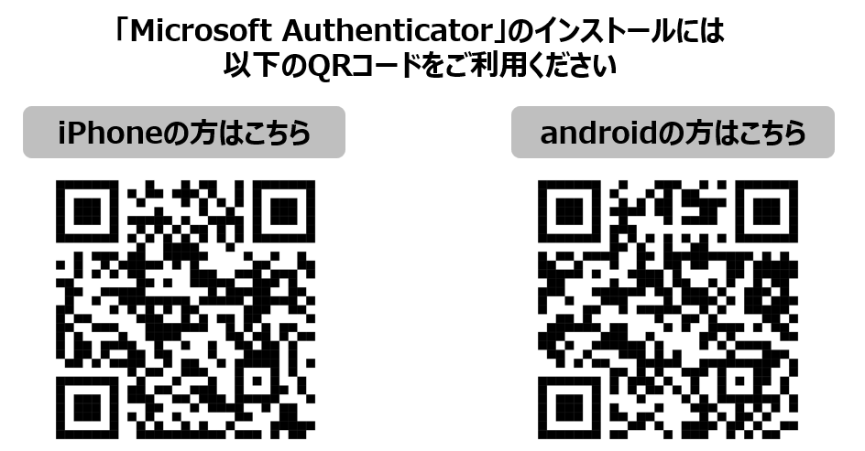

|  |
| --- |
| 1.Microsoft Authenticatorを起動します。  「Microsoft プライバシーステートメント」を確認後、「承諾する」を選択します。 |
|  |

|  |
| --- |
| 2.「このアプリの品質向上に協力するためにアプリ使用状況データを共有する」にチェックが外れていることを確認します。  　その後、「続行」を選択します。 |
|  |

|  |
| --- |
| 3.「デジタル ライフを保護する」の画面で、右上「スキップ」を選択します。  　その後表示される「初めてのアカウントを追加しますか？」の画面のまま、以降の手順を実施してください。 |
|  |

以上で、手順「2.1.Microsoft Authenticatorのインストール」を完了します。

手順「2.2.Microsoft365ポータルへのアクセス」へ進んでください。

* 1. Microsoft365ポータルへのアクセス

|  |
| --- |
| 1.ブラウザを起動します。  アドレスバーに「[https://www.office.com](https://www.office.com/)」を入力します。 |
|  |

|  |
| --- |
| 2.画面上のサインインをクリックします。 |
|  |

|  |
| --- |
| 3.自身のMicrosoftアカウントとパスワードを入力します。 |
|  |

以上で、手順「2.2.Microsoft365ポータルへのアクセス」は完了です。

手順「2.3.多要素認証の登録」へ進んでください。

* 1. 多要素認証の登録

※多要素認証を登録しない場合Web版Officeアプリケーションを使用することはできません。本手順は必ず実施してください。

サインインの認証には、多要素認証を実施します。認証の方法として「Microsoft Authenticator」を使用します。

|  |
| --- |
| 1.M365ポータルアクセス時に、「詳細情報が必要」という画面が表示され、多要素認証の登録が求められます。  「次へ」ボタンをクリックします。 |
|  |

|  |
| --- |
| 2.「最初にアプリを取得します」画面で画面の指示のとおりスマートフォンへ「Microsoft Authenticator」アプリを  インストールします。「次へ」をクリックします。 |
|  |

|  |
| --- |
| 3.「アカウントのセットアップ」の画面では「次へ」をクリックします。 |
|  |

|  |
| --- |
| 4.「QRコードをスキャンします」の画面で、QRコードが表示されます。  端末側ではこの画面を表示したままにしておき、続いてスマートフォンを操作します。 |
|  |

|  |
| --- |
| 5.スマートフォンで「Microsoft Authenticator」を起動して、右上の「＋」を選択します。 |
|  |

|  |
| --- |
| 6.「職場または学校アカウント」からを選択します。（①）「QRコードをスキャン」を選択します。（②） |
|  |

|  |
| --- |
| 7.端末の画面に表示されているQRコードをカメラから読み取ります。  QRコードの読み取り後、Microsoft Authenticatorにアカウントが追加されます。 |
|  |

|  |
| --- |
| 8.端末の操作に戻り、「次へ」をクリックします。 |
|  |

|  |
| --- |
| 9.「試してみましょう」の画面でアプリに入力する番号が表示されます。 |
|  |

|  |
| --- |
| 10.スマートフォン側でMicrosoft Authenticatorへ表示された番号を入力します。（①）  「はい」をクリックして認証のテストを行います。（②）  正しく認証されると、端末側の画面が「通知が承認されました」のメッセージが表示される画面に切り替わるので、  「次へ」をクリックします。（③） |
|  |

|  |
| --- |
| 11.「成功」画面が表示されます。「完了」をクリックします。続いて端末登録確認画面に自動的に進みます。 |
|  |

|  |
| --- |
| 12.続いて「学校法人 昭和大学 の利用規約」の画面が表示されます。  「同意書」の「∨」をクリックして、内容を表示します。  ※利用規約は初回アクセス時のみ表示されます。 |
|  |

|  |
| --- |
| **※利用規約を確認しないまま「承諾する」をクリックするとメッセージが表示されます。**  **「OK」をクリックして、利用規約の画面に戻ってください。** |
|  |

|  |
| --- |
| 13.利用規約の内容が表示されますので、最後まで確認したら「承諾する」をクリックします。 |
|  |

以上で、手順「2.3.多要素認証の登録」は完了です。

手順「2.4.多要素認証の登録の確認」へ進んでください。

* 1. 多要素認証の登録の確認

多要素認証が正しく登録されているか確認します。

正しく登録されていない場合は、「問い合わせフォーム」から問い合わせてください。

|  |
| --- |
| Microsoft Authenticatorアプリを起動し、「学校法人　昭和大学(昭和医科大学)」を選択します。  「ワンタイム パスワード コード」が表示されていることを確認します。  ※ワンタイム パスワード コードは30秒で更新されます。添付されている画像とは異なる数字が表示されます。 |
|  |

以上、手順「2.4.多要素認証の登録の確認」は完了です。

Web版Officeの利用方法

A1ライセンスが割り当てられたユーザーは、デスクトップアプリ版Officeを利用することはできません。

必ずWeb版Officeを利用してください。

※デスクトップアプリ版Office：PCにインストールして利用するOfficeツール(Word、Excel、PowerPoint含む)

※Web版Office：ブラウザ(Edge、Chrome等)からアクセスして利用するOfficeツール

**A1ライセンスが割り当てられたユーザーが、デスクトップアプリ版Officeを利用した場合、**

**Microsoftのライセンス規約違反となり、損害賠償を請求される場合があります。**

利用方法に不明点がある場合は、下記へお問い合わせください。

→　総合情報管理センター M365サポート([m365support@ic.showa-u.ac.jp](mailto:m365support@ic.showa-u.ac.jp))

* 1. Microsoft365ポータルへのアクセス

|  |
| --- |
| 1.ブラウザを起動します。  アドレスバーに「[https://www.office.com](https://www.office.com/)」を入力します。 |
|  |

|  |
| --- |
| 2.画面上のサインインをクリックします。 |
|  |

|  |
| --- |
| 3.自身のMicrosoftアカウントとパスワードを入力します。 |
|  |

|  |
| --- |
| 4.Microsoft Authenticatorで認証を実施します。 |
|  |

|  |
| --- |
| 5.Microsoft365ポータルへアクセスできることを確認します。 |
|  |

* 1. 各アプリケーションの利用

|  |
| --- |
| 左列の[アプリ]をクリックすると、利用可能なアプリケーションが表示されます。 |
| ↓ |

実際の利用方法の例を記載します。

本手順書ではすべての手順を網羅せず、一般的な利用方法を記載します。

|  |
| --- |
| Wordをクリックします。 |
|  |

|  |
| --- |
| [空白の文書]をクリックします。 |
|  |

|  |
| --- |
| 内容を編集し、任意のファイル名を入力します。 |
|  |

|  |
| --- |
| ファイル名の横に「雲のマークに緑のチェックがついているアイコン」がある場合は、自動でOneDriveへ保存されています。  ファイル編集後、開いたブラウザを閉じます。 |
|  |

|  |
| --- |
| ファイルを開く場合は、[OneDrive]→[マイファイル]からアクセスします。  Web版Officeで作成/編集したファイルは保存先を指定しない場合、すべてOneDriveへ保存されます。 |
|  |